Prodej rekreačního domu Václavov u Bruntálu
(Hrubý Jeseník Česká Republika)
Dispozice alternativ 1. a 2. pro podkroví:
V alternativě 1. "design studio":
je dům určen k užívání až pro 10 osob.
Menší část v prvním patře slouží jako byt 2 +1( viz. Dokumentace 202,203,204). Větší část vpravo od schodiště, pak jako atelier ( prostor místností 205,206,207,208) pro tento prostor je sociálním zázemím místnost 209.
V alternativě 2. "ubytování":
by měla být horní, volná část rozdělena příčkami na samostatné pokoje a poskytnout ubytování až 15 osobám.
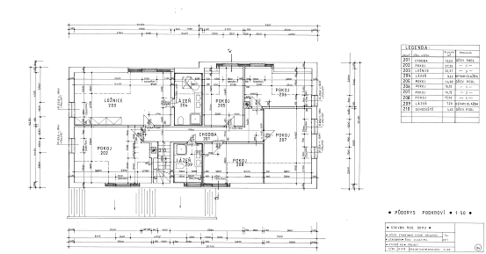Menší část (byt s příslušenstvím) by zůstal nezměněn řešení je viz. výkres " PŮDORYS PODKROVÍ " č.04.

